ROZSVĚCENÍ VÁNOČNÍHO STROMU VĚŽNÁ
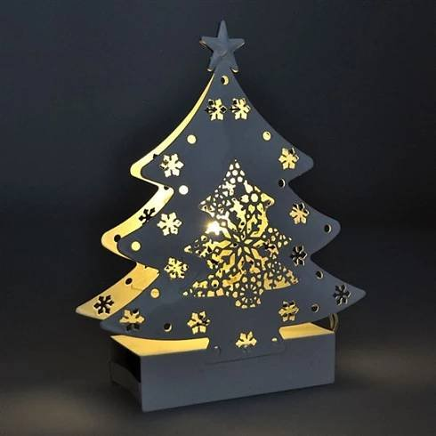
SOBOTA 2.12.2023 OD 18:00 HODIN HŘIŠTĚ U KD
OBČERSTVENÍ ZAJIŠTĚNO

